Региональный дистанционный конкурс

среди классных руководителей

на лучшие методические разработки воспитательных мероприятий

«Семья в фокусе воспитания»

**Номинация** **«Марафон семейных традиций»**

**Тема: Русский народный костюм**

Автор: Задорова Ольга Геннадьевна

учитель начальных классов

МБОУ Ново-Горкинская СШ

2024 год

1. **Пояснительная записка**
   1. **Номинация:** « Марафон семейных традиций».
   2. **Тема**: Урок-игра «Русский народный костюм».

**1.3** **Актуальность.**

Одной из самых актуальных проблем, стоящих перед современным обществом является опасность утраты нравственных ориентиров, угроза духовного оскудения личности. Необходимо передать детям те нравственные устои, которые пока ещё живы в людях старшего поколения, сохранивших чистоту помыслов, чувство любви к своему народу. Необходимо помнить, что отказ от опоры на культуру родного народа в воспитательном процессе, ведёт к бездуховности и отсутствию моральных принципов подрастающего поколения, в то время как сохранение народной культуры - это основа нравственного здоровья любого общества.

На протяжении всей истории человечества народное искусство было неотъемлемой частью национальной культуры, которое сохранило преемственность поколений и повлияло на формирование художественных вкусов. Основу декоративно-прикладного искусства составил творческий, ручной труд мастера и именно народный костюм явился частью духовного богатства своего народа, его культуры, поэтому из поколения в поколение передавались традиции его изготовления. Изучение русского народного костюма, как части духовного и материального наследия страны, способствует воспитанию уважения к её истории и традициям, развитию у детей чувства красоты и гармонии, способности воспринимать мир художественных образов. Приобщение к народному искусству формирует эстетическое и нравственное воспитание детей, способствует развитию уважения к труду, наследству своих предков.

У русской национальной одежды многовековая история, общий ее характер, сложившийся в быту многих поколений, соответствует внешнему облику и образу жизни, географическому положению и характеру труда народа. Русский народный костюм – это источник творчества, который является объектом материальной и духовной культуры народа, интерес к которому в России существовал всегда. В одежде русского человека нашли отражение душа народа, его представления о прекрасном, традиции, обычаи и история нашей страны. Народный костюм - это бесценное неотъемлемое достояние культуры народа, накопленное веками.

Организация коллективных занятий, фольклорных, календарных праздников способствует снятию внутреннего напряжения, депрессии, страха, создает в душе ощущение внутреннего подъема, радости, вдохновения, света и внутренней гармонии.

**1.4** **Роль и место воспитательного мероприятия в системе работы классного руководителя.**

Разучивание произведений русского народного творчества, народных песен, закличек, русских хороводов, плясок – развивают кругозор детей, повышают внутреннюю культуру, повышают интерес к историческому прошлому русского народа. Данное мероприятие было проведено в рамках празднования Дней русской культуры. На этом мероприятии присутствовали родители первоклассников. Они вместе с детьми принимали участие в изготовлении русского народного костюма. Накануне праздника школьники посетили выставку в доме культуры, посвящённую русской народной одежде нашей местности. По завершению празднования недели Дни русской культуры в нашем классе бал проведён праздник, на котором дети пели русские народные песни, водили хороводы, играли в народные игры.

**1.5 Целевая аудитория.**

Данное мероприятие было проведено с детьми 1 класса. Это дети 6-7 лет.

Так же были приглашены родители, бабушки и дедушки первоклассников.

**1.6 Цель:** познакомить с историей старинного русского костюма.

**1.7 Задачи:**

*Обучающие:*

1. Продолжать знакомить детей с русским народным костюмом, с назначением отдельных его частей.
2. Дать представление о костюме как элементе традиционной культуры русского народа, его культурной ценности.

*Развивающие:*

1. Развивать наблюдательность и внимательность, умение обсуждать и рассуждать, анализировать, обобщать, выполнять практическую работу.
2. Развитие художественных навыков, творческого воображения.
3. Развивать эмоциональную сферу, творческое мышление;

*Воспитательные:*

1. Воспитывать патриотические чувства и интерес к истории России, чувство гордости за её богатство.
2. Устанавливать связь изучаемого материала с жизненным опытом учащегося.

**1.8** **Планируемые результаты:**

**предметные:**

- определение элементов старинного русского костюма, символов в орнаменте, их значения;

- знакомство с орнаментной композицией, её фрагментами;

- участие в дискуссии; практическая групповая работа.

**личностные:**

**-**  проявление учебно-познавательного интереса к истории костюма, мотивация и стремление к познанию прошлого своей Родины, формирование уважительного отношения к народным традициям;

- понимание причин успеха в деятельности.

**Универсальные учебные действия:**

**регулятивные***:*

- самоопределение целей деятельности на уроке;

- развитие навыков работы в группе по предложенному плану;

**познавательные:**

**-**  использование символов при оформлении орнамента;

- самооценка /вывод/ результата совместной работы группы, класса;

**коммуникативные:**

- умение слушать, понимать и анализировать мнения других;

- находить компромиссные решения в совместной деятельности /групповой/, в том числе в ситуации столкновения интересов.

**Метапредметные связи:** окружающий мир, литературное чтение, русский язык, изобразительное искусство, музыка, труд.

**1.9 Форма проведения.**

Воспитательные мероприятия проводятся с различными целями. Их формы и технологии могут иметь множество вариантов в зависимости от поставленной цели, возраста учащихся, опыта классного руководителя и школьных условий. В данном случае я выбрала форму «Занятие – игра».

Игра – это самостоятельный и законный для детей вид деятельности. Игра, как мультфильм, сказка, очень часто повторяется в жизни ребенка, является его воспитательным тренингом. В игре можно легко выявляются антипатии и симпатии школьников, например если в игре они выбирают, кого то из своих одноклассников, показывают свои предпочтения («Третий лишний», «Ручеек», «Колечко» и др.). Игра помогает выявлять знания и интеллектуальные способности учащегося (викторины «Что? Где? Когда?», «Поле чудес», «Самый умный», конкурсы, интеллектуально-познавательные игры и др.). Игры определяют уровень развития организаторских способностей учащихся, также определяют их физические способности: силу, быстроту реакции, ловкость, гибкость, выносливость и др.

**1.10 Методы и приёмы.**

Словесные методы (рассказ педагога, вопросы к детям, объяснение), наглядные методы (демонстрация иллюстраций, видеоматериал).

Актуализация опорных знаний и умений.

На данном мероприятии мною были применены такие необычные методы работы с детьми как арт ‑ терапевтические методы и приемы костюмотерапии, фольклоротерапии и цветовой терапии, на основе знакомства со старинными обычаями и традициями русского народа, которые составляют достояние нашей культуры.

Применение методов музыкальной и танцевальной терапии, развивает коммуникативную культуру, культуру общения, умение взаимодействовать внутри коллектива. Музыкотерапия способствует воспитанию музыкального вкуса, развивает вокально ‑ хоровую культуру и нравственно – эстетические качества подрастающего поколения. Танцевальная терапия развивает танцевально – двигательную культуру детей и умение ориентироваться в пространстве.

**1.11 Кадровые и методические ресурсы для подготовки и проведения мероприятия.**

Мероприятие проводится классным руководителем совместно с родителями детей.

Предварительная работа:

1. Поход в музей местного дома культуры. Рассказывание о русском национальном костюме России .

2.Рассматривание иллюстраций к сказкам, где герои в русских народных костюмах (сказки:  «Царевна-лягушка», «Сивка-бурка»- одежда героев нарядная, праздничная и повседневная, а в сказках «Курочка ряба», «Сестрица Алёнушка и братец Иванушка» - одежда рабочая, повседневная).

3.Рассматривание открыток с национальными костюмами России.

4.Изображения мальчика и девочки, изображения нарядной и обычной одежды, изображения символов, которыми украшали одежду - показ слайдов.

**1.12 Материально-технические, информационные ресурсы.**

Материалы и оборудование: демонстрационный иллюстрированный материал по русскому национальному костюму; иллюстрации национальных костюмов России; куклы в русском  национальном костюме; элементы русских народных костюмов; иллюстрации  русских народных сказок; аудиозаписи русских народных песен. У детей наборы с заранее подготовленными элементами для выполнения аппликации клей, стразы, ленточки, пайетки, бусины…

### Список используемой литературы:

1. Блинова Г.П. Истоки русских праздников и обрядов. — М. Вузовская книга, 2008
2. Дмитриева В.Г. 1000 замечательных идей как подготовить детский праздник. М.: АСТ. 2008
3. Зыкова М.Н. Фольклоротерапия: структурирование жизни через обряд: Учеб. Пособие. — М. Издательство Московского психолого-социального института.
4. Иванова А.А., Кудрявцеа А.А., Станченко М.Г., Шишова Т.А. У наших у ворот всегда хоровод. СПб.: СПб ГУПМ 1994.
5. Куприна Л.С. Знакомство детей с русским народным творчеством. Методическое пособие для педагогов дошкольных образовательных учреждений. СПб: «ДЕТСТВО— ПРЕСС» 2008.
6. Куприна Л.С. Знакомство детей с русским народным творчеством. Методическое пособие для педагогов дошкольных образовательных учреждений. СПб: «ДЕТСТВО— ПРЕСС» 2008.
7. Назарова Л.Д. Фольклорная арт‑ терапия — СПб. «Речь», 2002
8. Шангина И.И. Русские дети и их игры. — СПб. Искусство — СПб, 2000.
9. Шангина И.И. Русские девушки. — СПб.: Издательский Дом «Азбука классик», 2008.

**2.Основная часть.**

**2.1 Описание подготовки воспитательного мероприятия.**

Мероприятие проводится классным руководителем совместно с родителями детей.

Предварительная работа:

1. Поход в музей местного дома культуры. Рассказывание о русском национальном костюме России .

2.Рассматривание иллюстраций к сказкам, где герои в русских народных костюмах (сказки:  «Царевна-лягушка», «Сивка-бурка»- одежда героев нарядная, праздничная и повседневная, а в сказках «Курочка ряба», «Сестрица Алёнушка и братец Иванушка» - одежда рабочая, повседневная).

3.Рассматривание слайдов с национальными костюмами России.

4. Слушание русской народной музыки, разучивание народных танцев.

5. Родители помогали приготовить все необходимые материалы( клей, бисер, пайетки, ленточки, разноцветный скотч…) для проведения занятия. Занятие проводилось в классе. Парты были расставлены так, чтобы дети могли во время физкультминутки водить хороводы, играть,

**2.2 Описание проведения воспитательного мероприятия**

|  |  |
| --- | --- |
| 1. **Организационный момент.**   Здравствуйте, дети! Здравствуйте мамы и папы! Я хочу сейчас обратиться к нашим ребятам! - Здравствуйте, красны девицы и добры молодцы! Ребята, как вы думаете, что давным-давно означало слово «красный»? | (красивый). |
| 1. **Сообщение темы и цели занятия.**   - Как вы думаете, а что делает людей красивыми?  - Правильно. Ведь недаром люди придумали пословицу «По одёжке встречают, по уму провожают». Посмотрите друг на друга и на наших гостей. Какие все нарядные, красивые, а какие вы умные да разумные мы узнаем в конце занятия.  Сегодня я предлагаю вам отправиться в небольшое, но далекое путешествие в стародавние времена.  Рассмотрите картинки и попробуйте угадать, с чем оно будет связано.  *Картинки сказочных героев в русских народных костюмах*  -Как вы думаете, какая у нас сегодня будет тема занятия?  **Тема нашего сегодняшнего занятия:**  **русская народная одежда.**  И говорить мы будем с вами сегодня о русской народной одежде. | (одежда, украшения, причёска, дела, труд, душа).  Со старинной одеждой. |
| 1. **Основная часть.** - Занятие у нас с вами будет совсем не простое . Сегодня мы отправимся на праздник и нам надо нарядить на гулянье нашу подружку Машу. Для этого нам пригодится «бабушкин сундук», где находится старинная одежда.   *(Показываю сундучок, в котором помещены элементы русского народного костюма)*  - А знаете ли вы, что такое одежда? (отв.)  -Для чего она предназначена? (отв.)  - Какой бывает одежда? (отв.) Одежда бывает повседневная и праздничная.  -Как вы понимаете слово повседневная? (Отв)  Повседневную одежду носили в будни, каждый день.  - А для чего служила праздничная одежда? (Отв)  Праздничную одежду носили только в праздники.  - А всегда ли ходили в такой, как у нас, одежде? (отв.)  Давным - давно бабушки наших бабушек ходили в другой одежде. Тёмными зимними вечерами при свете лучины или свечи шили они себе одежду, украшали её вышивкой, лентами, бисером. Когда они были молодыми девушками, в праздник доставали из сундука свой праздничный наряд собирались вместе, пели песни, плясали, водили хороводы. - Вот и мы будем одевать на гулянье нашу с вами подругу, одевать и внимательно рассматривать, как же украшали одежду русские мастерицы, и воспользуемся для этого «Бабушкиным сундуком».  - Изготовлением одежды испокон веков занимались крестьянки, в её изготовление они вкладывали весь свой талант, желание её сделать удобной и красивой.  - Самым главным в одежде крестьянки была рубаха.  *( Я из сундука достаю рубаху, которую мы наденем на Машу.)*  -Из какого материала шили раньше одежду?  -Посмотрите внимательно и скажите, чем женская рубаха отличается от мужской? *(показ на кукле).*  -Как вы думаете, какую важную роль играла рубаха в жизни человека? (отв.)  Рубаха была неразлучная с телом человека (а надевалась она прямо на голое тело).  Свою рубаху нельзя было продавать: это значило продать свое счастье, свою удачу: «Своя рубаха ближе к телу. А чтобы защититься от колдунов, крестьянки оберегали рубаху: покрывали её вышивкой с оберегом, узорным ткачеством, блестками, вставками и другим материалом. *(показ картинок.)*  - А какие места у рубахи украшали мастерицы? (отв.)  **Ворот, подол и рукава.** И это не случайно, ведь ворот находился рядом с лицом и шеей, рукава оставляли открытыми кисти рук, подол оканчивался у открытых ступней ног. А эти части тела человека были особенно незащищены, и вот оберегали их с помощью колдовской силы, которую женщины вкладывали в вышивку. Если у женской рубахи подол украшен вышивкой, то в такой рубахе могли без сарафана ходить, т.е. выполняла роль- женского легкого платья. - А какой основной главный цвет использовали мастерицы, украшая одежду вышивкой? *(красный цвет).* А почему именно красного цвета? *(защита).*  *Учитель заглядывает в сундук и достает из него пояс тканный и плетеный.*  - Рубаха обязательно подпоясывалась **поясом**. Он был либо плетеным, либо тканым. Праздничные пояса богато украшались. Подпоясываем нашу Машу. Обратите внимание, что рубаха обязательно подпоясывалась с напуском, который назывался «пазуха» (пространство между грудью и прилегающей одеждой). Женские пояса, которые были обычно гораздо длиннее мужского, обертывались несколько раз вокруг талии. Пояс еще использовали вместо кармана, и пояс защищал и оберегал человека. Также раньше считалось ходить без пояса грешно.  - У каждой красавицы был **головной убор**. По нему можно определить замужем девушка или нет. Если голова у девушки не прикрыта, значит, девушка не замужем, и наоборот. Достаем из сундука **налобную повязку**, которой мы украсим голову нашей Маши.  *(Достаю повязку и надеваю на куклу)* - Посмотрим, что ещё находится в «Бабушкином сундуке». Вы, наверно, уже догадались, что это такое? *(Показываю картинку сарафана.).*  **Сарафан -** это второй основной элемент женского русского костюма. Сарафан- это безрукавное платье, надеваемое поверх рубахи. Украшали вышивкой, лентами, тесьмой. Сарафан, так же, как и рубаха, подпоясывалась поясом или лентами. Праздничные сарафаны и рубахи высоко ценились, их тщательно берегли, передавали по наследству из поколения в поколение и надевали по самым большим праздникам несколько раз в год.  - А что же мы еще не надели на нашу подружку, провожая её на праздник?  *(учитель заглядывает в сундук и достает из него шкатулку).*  **Украшения и бусы.**  *(Из шкатулки берем украшение из бисера, бусин, подручного материала, надеваем на Машу.)*  Вот она у нас почти готова, чтобы отправиться на праздник. - Что еще осталось надеть на нашу подругу? (обувь). - Обувь была плетеной. Как называлась такая обувь? Показываю картинку с лаптями. (лапти) .Или была кожаной-сапоги. -Из чего изготавливали лапти?  -Вот и готова отправиться на гулянье наша подружка. И стоит она перед нами стройная, нарядная, красивая. В этом костюме она стала ещё красивее, и, наверное, этот костюм ей очень нравится. Конечно, ведь, создавая его, мы вложили в это творчество свою душу, свои мечты, надежды на счастье, радость.  **Негромко звучит народная музыка** - А вот и звуки песни все ближе к нам: это девушки собирают хоровод. Давайте и мы, ребята, поводим хоровод с нашей нарядной подругой.  (*под хороводную музыку водят хороводы).*  - А теперь давайте вернёмся на свои места и нарядим в русский костюм наших кукол.  **4.Практическая часть**.  У детей на столах набор : бумажная кукла и элементы русского женского костюма, которые надо украсить и наклеить на куклу.(сарафан, рубаха, пояс, налобная повязка, обувь). Каждый элемент костюма дети украшают: приклеивают украшения или раскрашивают. Родители на данном этапе помогают детям, выполняют с ними задание.   **4. Итог занятия.** - Сейчас постарайтесь объяснить смысл пословицы: «По одежке встречают, по уму провожают». - Молодцы! А как вы справитесь со старинными загадками об одежде: 1. У бедного толстая, у богатого тонкая, всегда при себе. (рубаха). 2. Днем как обруч, ночью как уж, кто отгадает, будет мой муж. (пояс). 3. Пустое стоит, полное - ходит. (обувь). 4. Шел по дороге, нашел две дороги и по обоим пошел. (штаны). 5. Спина есть, брюха нет, голова пуста, сзади два хвоста. (лапти). **Рефлексия**  Негромко звучит русская народная музыка.  - Ребята, сколько красивых подружек собрала Маша! Какие они нарядные! Давайте соберём их в хоровод! | Ответы детей.  (изо льна).  Женская рубаха длиннее, чем мужская.  Дети рассматривают образцы и делают выводы  Ответы детей  (из лыка- коры липы).  Дети под негромкую народную музыку собирают русский женский костюм.  Дети с помощью магнитиков прикрепляют кукол к доске, стараясь чтобы получился хоровод |

1. **Рекомендации по использованию методической разработки в практике работы классного руководителя.**

Данную разработку можно использовать для 1 -2 классов в рамках празднования Дней русской культуры или как мероприятие, посвящённое изучению традиций русского народа. Так же можно использовать как сценарий для занятия кружка «Умелые ручки» или урока труда.

**Приложение**

1. **Герои русских народных сказок в национальной одежде**

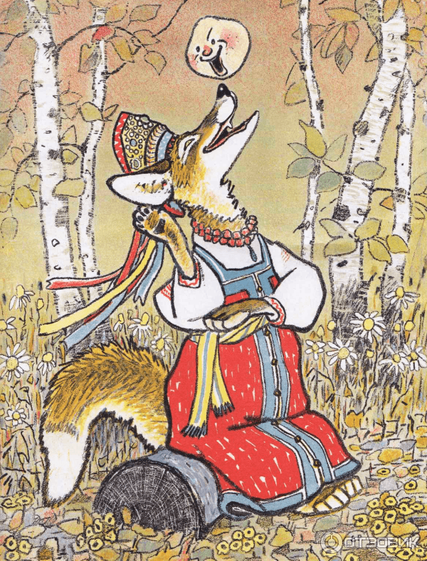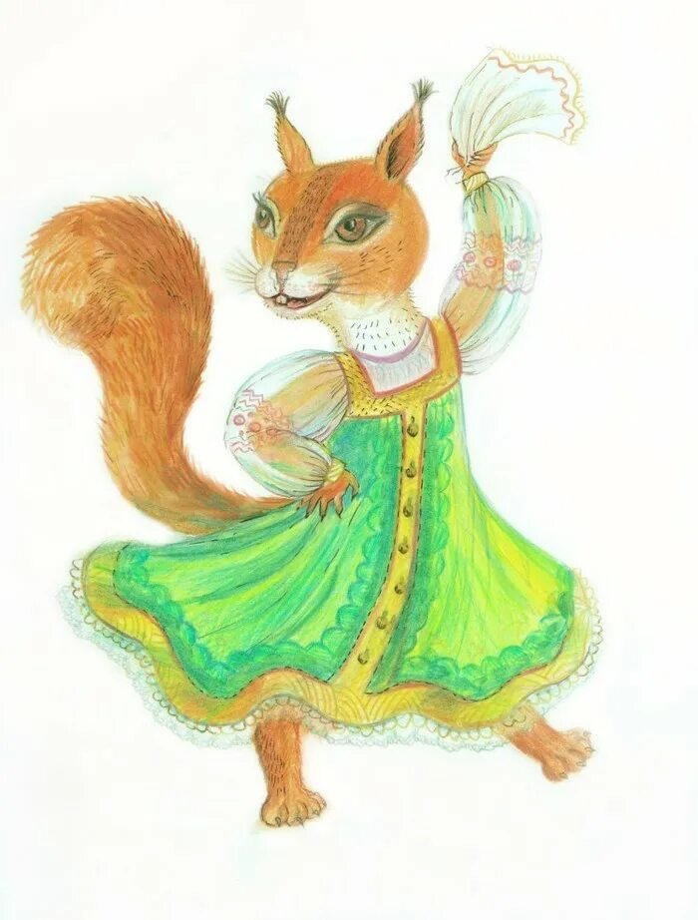

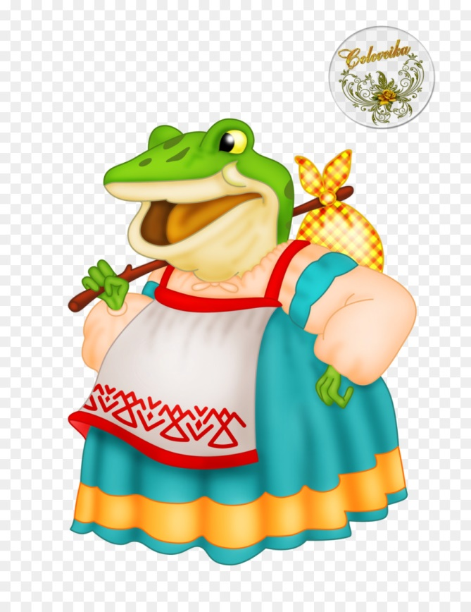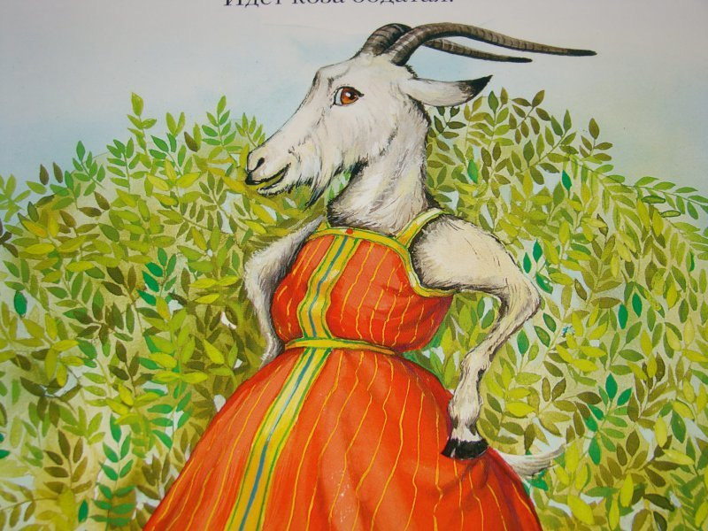

1. **Женская одежда.**

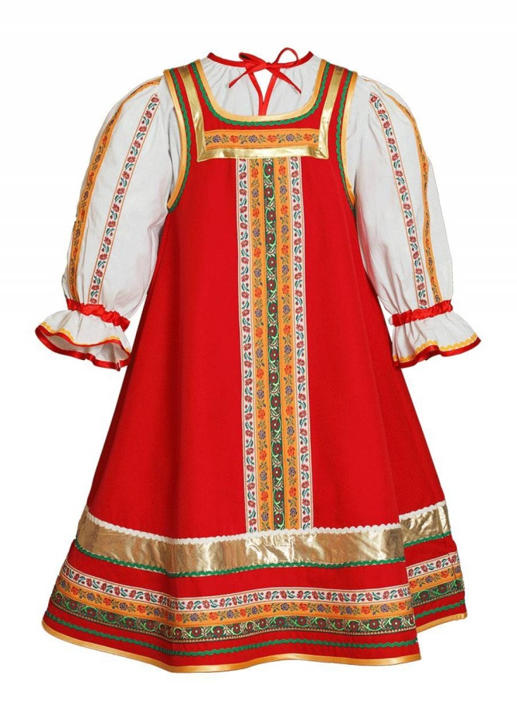

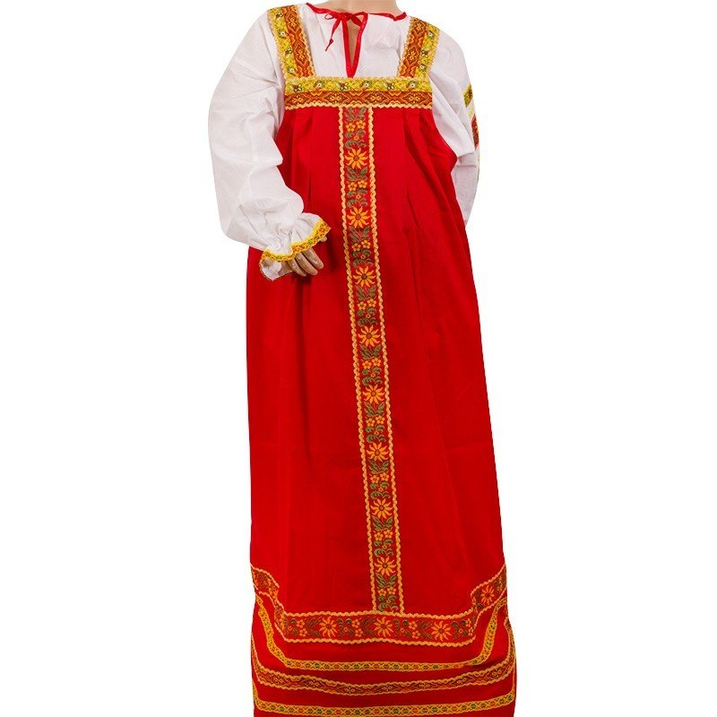

1. **Сарафан.**

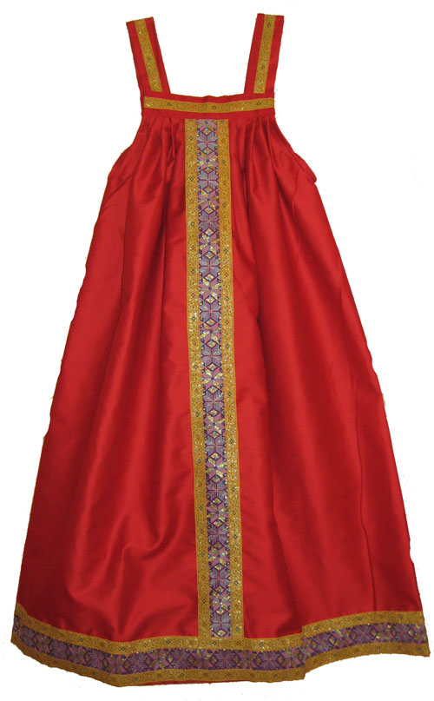

1. **Рубаха.**

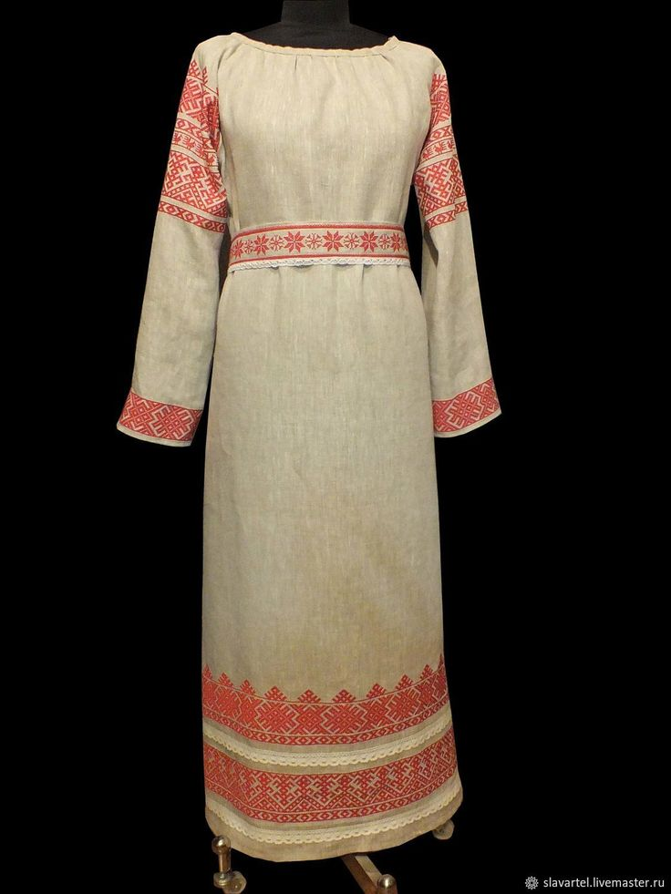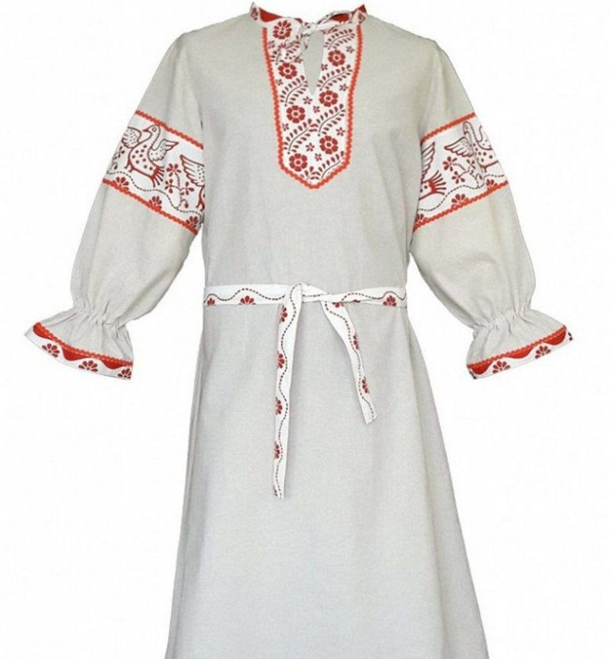

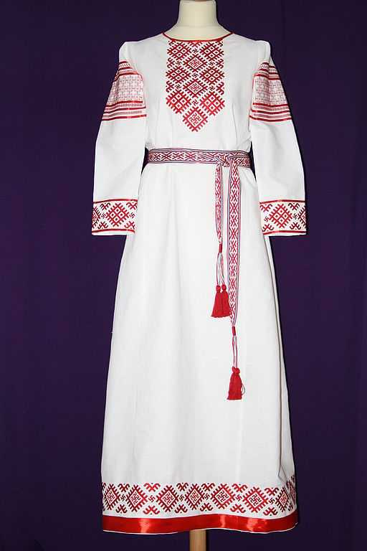

1. **Русский орнамент на одежде.**

